**ESCUELA NORMAL DE EDUCACION PREESCOLAR**

**Licenciatura en Educación Preescolar**

**Curso: Forma Espacio y Medida**

**Maestra:** María Teresa Cerda Orocio

**Nombre de la alumna:** Rania Romina Realpozo Haro

**Nº de lista:** 17

**Sección:** D

**Unidad de aprendizaje III.**

**Tema:** Magnitudes y medida

**Competencia profesional**

• Aplica el plan y programas de estudio para alcanzar los propósitos educativos y contribuir al pleno desenvolvimiento de las capacidades de sus alumnos.

**Unidades de competencia que se desarrollan en el curso:**

• Conoce y analiza los conceptos y contenidos del programa de estudios de la educación básica de matemáticas; crea actividades contextualizadas y pertinentes para asegurar el logro del aprendizaje de sus alumnos, la coherencia y la continuidad entre los distintos grados y niveles educativos.

***Título del Trabajo: Matriz Analítica del Currículo de Aprendizajes Clave***

|  |  |  |  |  |
| --- | --- | --- | --- | --- |
| **CAMPO** | **ORGANIZADORES CURRICULARES** | | **APRENDIZAJES ESPERADOS AL TERMINO DEL NIVEL PREESCORAL** | **NIVEL DE PROFUNDIDAD** |
| **Pensamiento matemático** | *EJE* | *TEMA* | • Identifica la longitud de varios objetos a través de la comparación directa o mediante el uso de un intermediario. | * El alumno será capaz de identificar y usar términos de comparación de objetos dependiendo su longitud (alto-bajo, pequeño-grande, etc.) * El estudiante logrará medir y comparar con diferentes objetos o medidas no convencionales (un lápiz, un pie, un dedo, etc.) el espacio libre que hay entre 2 cuerpos. * El niño será capaz de expresar como es que los eventos ocurren, según un orden y todo esto mediante el uso del tiempo durante el día. * El alumno logrará utilizar objetos y/o medidas no convencionales para determinar la capacidad que un cuerpo u objeto posee (“*a esta jarra le entran 5 vasos de agua”).* |
| **Espacio, forma y medida** | **Magnitudes y medidas** |
| • Compara distancias mediante el uso de un intermediario. |
| • Mide objetos o distancias mediante el uso de unidades no convencionales. |
| • Identifica varios eventos de su vida cotidiana y dice el orden en que ocurren. |
| • Usa expresiones temporales y representaciones gráficas para explicar la sucesión de eventos. |
| • Usa unidades no convencionales para medir la capacidad con distintos propósitos. |

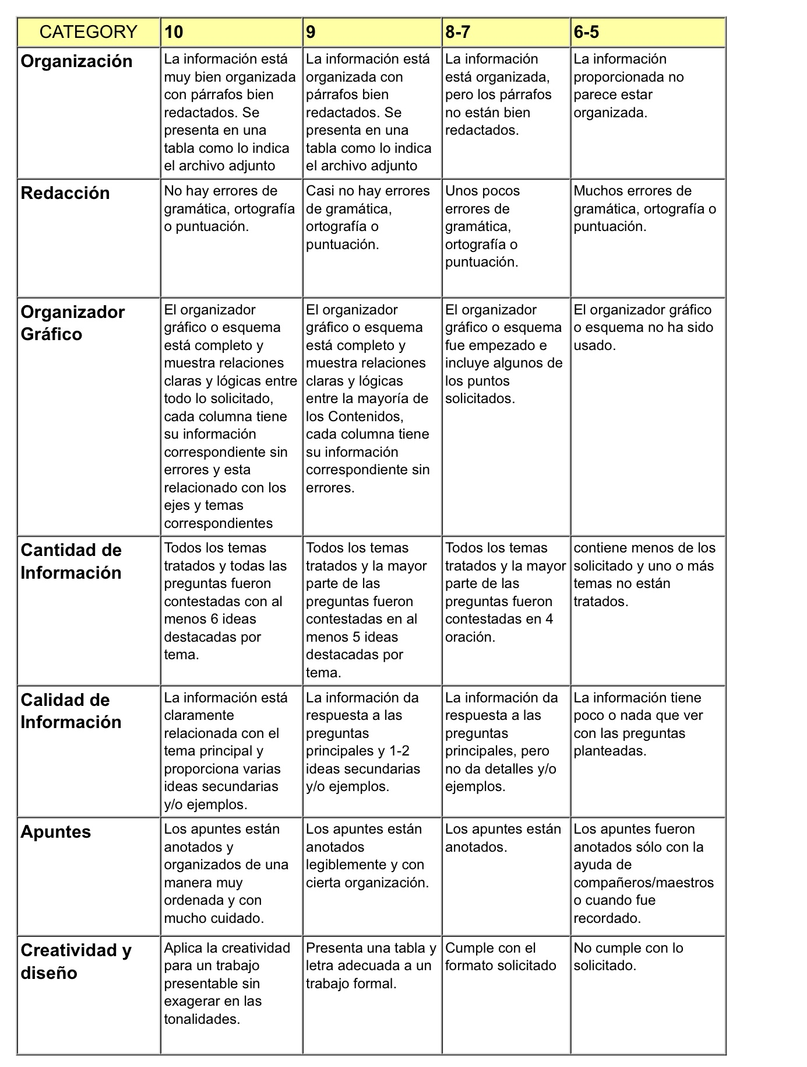RÚBRICA DE UN REPORTE DE MATRIZ ANALITICA